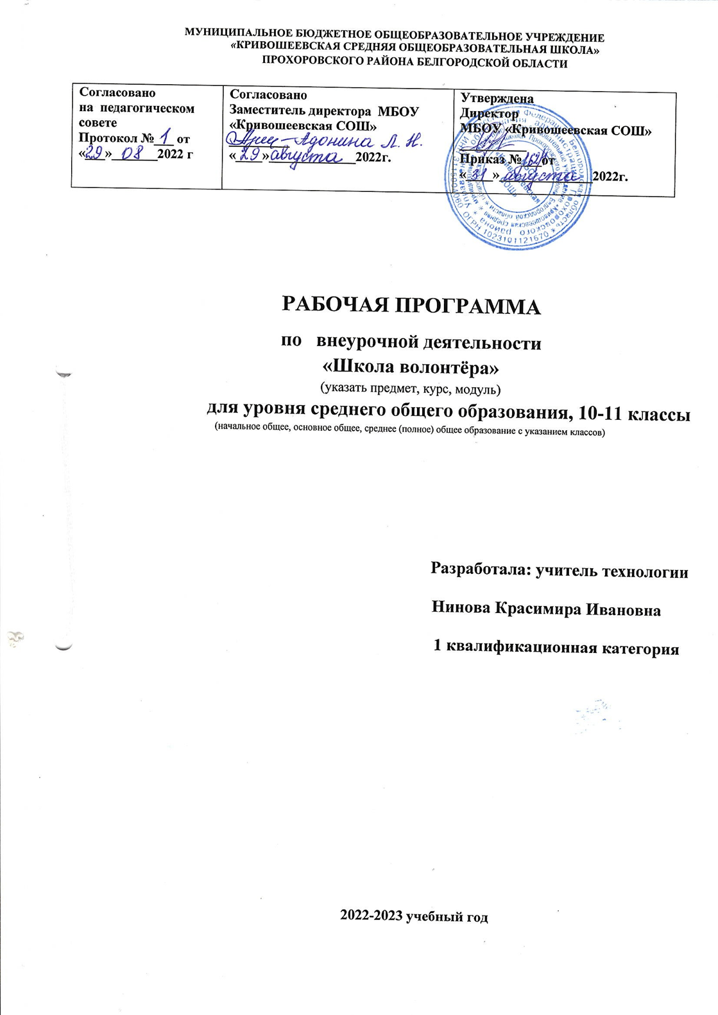

Пояснительная записка

Рабочая программа по внеурочной деятельности «Школа волонтеров» составлена на основе:
- Федеральным государственным образовательным стандартом основного общего образования.
2. Авторской программы О А. Аплевич, Н. В. Жадько. – М.: Просвещение, 2019
- Основной образовательной программой среднего общего образования муниципального общеобразовательного учреждения «Кривошеевская средняя общеобразовательная школа»
Изучение программы общеинтеллектуального направления проходит в рамках внеурочной деятельности 1 час в неделю. Срок реализации программы 2 года. Возраст 10-11 классы. В 10 классе - 34 часа, 1 час в неделю, 11 класс- 34 часа, 1 час в неделю.
Цель изучения курса:
- вовлечение детей и подростков в добровольческую (волонтерскую) деятельность;
- участие их в ней способствуют успешной социализации, т.к. существует четкая взаимосвязь между детско- юношеским добровольчеством (волонтерством), образованием и возможностью для человека проявить инициативу, творческий потенциал, лидерские качества, ощутить свою причастность к общественно полезному делу.

Задачи курса:
- формирования социальных компетенций и гражданских установок,
- овладение опытом решения реальных практических дел,
- вовлечение школьников в социальную проектную деятельность,
- развитие умения согласовывать личные и общественные интересы.

Личностные и метапредметные результаты освоения курса
внеурочной деятельности
Личностные результаты:
- формирование духовно-нравственных качеств, приобретение знаний о принятых в обществе нормах отношения к памятникам культуры, к людям, к окружающему миру;
- формирование осознанного, уважительного и доброжелательного отношения к другому человеку, его мнению, мировоззрению, культуре; готовности и способности вести диалог с другими людьми и достигать в нем взаимопонимания;
- развитие морального сознания и компетентности в решении моральных проблем на основе личностного выбора, формирование нравственных чувств и нравственного поведения, осознанного и ответственного отношения к собственным поступкам;
- формирование коммуникативной компетентности в общении и сотрудничестве со сверстниками, взрослыми в процессе образовательной, творческой деятельности.
Метапредметные результаты:
- расширение круга приёмов составления разных типов плана;
- расширение круга структурирования материала;
- умение работать со справочными материалами и Интернет-ресурсами, планировать волонтёрскую деятельность;
- обогащение ключевых компетенций (коммуникативных, деятельностных и др.);
- умение организовывать волонтёрскую деятельность;
- умение оценивать результаты волонтёрской деятельности собственной и одноклассников.
Регулятивные УУД:
- Определять и формулировать цель деятельности с помощью учителя.
- Учиться высказывать своё предположение (версию).
- Учиться работать по предложенному учителем составленном
самостоятельно плану.
- Учиться отличать верно выполненное задание от неверного.
- Учиться совместно с учителем и другими учениками давать
эмоциональную оценку деятельности товарищей.
- Контроль в форме сличения способа действия и его результата с
заданным эталоном.
Познавательные УУД:
- Ориентироваться в своей системе знаний: отличать новое от уже известного с помощью учителя.
- Перерабатывать полученную информацию: делать выводы в результате
совместной работы всей группы.
- Перерабатывать полученную информацию: сравнивать и группировать Коммуникативные УУД:
- Донести свою позицию до других: оформлять свою мысль в устной и
письменной речи (на уровне одного предложения или небольшого текста).
- Слушать и понимать речь других.
- Совместно договариваться о правилах общения и поведения в школе и следовать им.
- Учиться выполнять различные роли в группе (лидера, исполнителя, критика).

- Содержание курса внеурочной деятельности

Программа содержит не только занятия по выявлению и развитию лидерских качеств, но и практическую деятельность обучающихся. Как результат работы - организация и проведение общешкольных мероприятий.
- История волонтерского движения в мире и России. Создание волонтерского отряда.
- Познание себя и других (психологическая подготовка волонтеров). 3.Работа с документацией.
- Социальная работа волонтеров.

 | Формы организации | Виды деятельности
Социальная работа волонтёров | Коллективная форма  работы | Знакомятся с историей  волонтерского движения в  России и за рубежом.  Знакомятся с правами и  обязанностями  волонтеров. Определяют  миссию волонтерского  отряда, продумают  направления работы и  наметят план работы на  год.  Формируют банк  организаций, которые  нуждаются в волонтёрской работе.
 | Тренинги | Знакомятся с  психологическими  особенностями людей с  ограниченными  возможностями и пожилых  людей.
 | Коллективная, парная и  индивидуальная формы  работы | Знакомятся с основными  правовыми актами и  документами,  регламентирующими  волонтерскую  деятельность.  Создают различную  печатную и  видеопродукцию для  проведения мероприятий в рамках волонтерской  деятельности
 | Коллективная форма работы | Оказывают адресную помощь, на практике  реализуют знания, полученные в период подготовки.

Формы проведения учебных занятий подбираются с учетом цели и познавательных интересов обучающихся, специфики содержания данной образовательной программы и возраста:
- Коллективная форма работы
- Деловые и ролевые игры
- Упражнения на взаимодействия в группе
- Тренинги
- Дискуссии
- Беседы
- Социальные акции и мини-проекты
Формы контроля
- Тренинги.
- Участие в акциях
Ожидаемые результаты:
Программа курса внеурочной деятельности «Школа волонтёра»
предполагает, что обучающиеся научатся:
- деловому конструктивному взаимодействию в группе;
- основам самоуправления;
- развивать коммуникативную и эмоциональную культуру;
- организовывать игровое взаимодействие на уровне группы, класса.
Обучающиеся получат возможность научиться:
- коллективному целеполаганию и планированию;
- организации и проведения классных дел;
- индивидуальной и коллективной рефлексии;
- управлению собственным поведениием с учетом не только собственных
интересов, но и потребностей окружающих;
- организаторским навыкам, умениям, развитию творческой активности по организации досуга.

Раздел | Содержание | Формы организации | Виды деятельности
Тема 1.  Волонтѐрск ая деятельнос ть в России (20 ч) | Введение. Волонтѐры меняют мир. Из истории волонтѐрского движения в России: Древняя Русь и Московское княжество, императорская Россия, советский период, современная Россия. Правовое регулирование волонтѐрской деятельности в России: нормативно-правовая база добровольчества (волонтѐрства); волонтѐр и доброволец; цели деятельности волонтѐра; права и обязанности волонтѐра. Правовые условия осуществления волонтѐрской деятельности. Единая информационная система в сфере развития добровольчества (волонтѐрства). Особенности волонтѐрской деятельности. Волонтѐрские группы и волонтѐрские организации: организаторы и участники волонтѐрской деятельности; индивидуальное и групповое волонтѐрство; волонтѐрская группа; волонтѐрская организация. Направления деятельности волонтѐров: социальное волонтѐрство, культурно-спортивное волонтѐрство, экологическое волонтѐрство. | Диспут, круглый стол, поисковые  исследования, соревнования, конкурс, викторина, познавательный социальный проект, выставка. | Беседа, работа в группе, мозговой  штурм, создание интеллект-карты, защита проектов, ролевая игра, пресс- конференция,  создание инструкции, диалог-игра, решение учебных кейсов, работа с нормативно- правовыми источниками, выступление с подготовленным сообщением, работа с Интернет-ресурсами, создание коллажа, разработка и защита мини-проекта,  создание мотивационной презентации.
Тема 2. Вы решили стать волонтѐром (14 ч) | Мотивация к участию в волонтѐрской деятельности: ценности личности; базовые ценности для волонтѐра, мотивация деятельности волонтѐра. Как стать волонтѐром: выбор направления волонтѐрской деятельности; поиск волонтѐрской организации или волонтѐрского проекта; прохождение собеседования при приѐме в волонтѐрскую организацию и обучение волонтѐров.Что необходимо знать и уметь волонтѐру:  требования, предъявляемые к волонтѐру; личная книжка волонтѐра. | Диспут, круглый стол, поисковые  исследования, соревнования, конкурс, викторина, познавательный социальный проект, выставка. | Беседа, выполнение диагностики, диалог- игра, выступление с подготовленным сообщением, работа с Интернет-ресурсами, диспут, создание  плаката, защита  проекта, разбор  учебных кейсов, создание самопрезентации в формате  видеообращения, написание мотивационного письма.
Тема 3. Волонтѐрск ий проект: от идеи к результата м (21 ч) | Проект как форма осуществления волонтѐрской деятельности; что необходимо знать для успешной реализации волонтѐрского проекта. Разработка волонтѐрского проекта: формулирование идеи проекта, постановка целей и задач проекта, составление плана, формирование команды, определение ресурсов, начало реализации проекта. Реализация волонтѐрского проекта: привлечение ресурсов, презентация волонтѐрского проекта, воплощение проекта (создание проектного продукта). Подведение итогов проекта: оценка результативности проекта, подготовка и публикация отчѐта о проекте, создание портфолио проекта, встреча участников проекта, благодарственные письма  спонсорам и партнѐрам проекта. | Поисковые исследования,  соревнования, конкурс, викторина, познавательный социальный проект, выставка. | Мозговой  Штурм, решение учебных задач, работа с Интернет- ресурсами, создание листовки - флаера, подготовка и защита проекта.
Тема 4. Из опыта волонтѐрск ой деятельнос ти (13 ч) | Разработка проекта помощи детям-сиротам «Обмен талантами». Организация праздника для пожилых людей  «Новый год от чистого сердца». Организация творческого фестиваля «Без разницы». Организация школьного волонтѐрского центра. Подготовка развлекательной программы для детей «Хорошее настроение». Экологический проект «Лес своими руками». Эколого-просветительский проект «Послание в лесу». Организация фестиваля  «Здоровый образ жизни? Легко!». Проект по созданию социального ролика. Организация образовательной программы (курса-тренинга) школьным волонтѐрским центром. | Диспут, круглый стол, поисковые  исследования, соревнования, конкурс, викторина, познавательный социальный проект, выставка. | Практические работы по решению учебных кейсов.

Тематическое планирование учебного курса

«Школа волонтера»
Первый год обучения (34 ч) [10 класс]

№  занятия | Тема | Количество  часов
Раздел 1. Волонтерская деятельность в России.
1 | Древня Русь и Московское княжество. Вводное занятие. | 1
2 | Императорская Россия. | 1
3 | Советский период. | 1
4 | Нормативно-правовая база добровольчества. | 1
5 | Волонтѐр и доброволец. Цели деятельности волонтѐра. | 1
6-7 | Права и обязанности волонтёра. Правовые условия осуществления  волонтѐрской деятельности. | 2
8-9 | Единая информационная система в сфере развития добровольчества. | 2
10 | Организаторы и участники волонтёрской деятельности. | 1
11-12 | Индивидуальное и групповое волонтёрство. | 2
13-14 | Волонтѐрская группа. | 2
15-16 | Волонтѐрская организация. | 2
17-18 | Социальное волонтѐрство. | 2
19 | Культурно-спортивное волонтѐрство. | 1
20 | Экологическое волонтѐрство. | 1
Раздел 2. Вы решили стать волонтѐром.
21-22 | Ценности личности. Базовые ценности для волонтѐра. | 2
23-24 | Мотивация деятельности волонтѐра. | 2
25 | Вы хотите стать волонтѐром? | 1
26 | Выбор направления волонтерской деятельности. | 1
27-28 | Поиск волонтѐрской организации или волонтѐрского проекта. | 2
29-30 | Прохождение собеседования при приѐме в волонтѐрскую  организацию и обучение волонтѐров. | 2
31-32 | Требования, предъявляемые к волонтѐру. | 2
33-34 | Личная книжка волонтѐра. | 2
 | Итого | 34

Второй год обучения (34 ч)
[11 класс]

№  занятия | Тема | Количество  часов
 | Раздел 3. Волонтѐрский проект: от идеи к результатам.
1 | Проект как форма осуществления волонтѐрской деятельности. | 1
2 | Что необходимо знать для успешной реализации волонтѐрского  проекта? | 1
3 | От идеи проекта - к его реализации. | 1
4 | Формулирование идеи проекта. | 1
5 | Постановка целей и задач проекта, составление плана. | 1
6 | Формирование команды. | 1
7-8 | Определение ресурсов. | 2
9 | Начало реализации проекта. | 1
10-11 | На пути к реализации проекта. | 2
12 | Привлечение ресурсов. | 1
13-14 | Презентация проекта. | 2
15-16 | Воплощение проекта. | 2
17-18 | Оценка результативности проекта. | 2
19 | Подготовка и публикация отчета о проекте, создание портфолио  проекта. | 1
20-21 | Встреча участников проекта. Благодарственные письма спонсорам и  партнѐрам проекта. | 2
 | Раздел 4. Из опыта волонтѐрской деятельности.
22-23 | Разработка проекта помощи детям-сиротам «Обмен талантами». | 2
24 | Организация праздника для пожилых людей «Новый год от чистого  сердца». | 1
25 | Организация творческого фестиваля «Без разницы». | 1
26 | Организация школьного волонтѐрского центра. | 1
27 | Подготовка развлекательной программы для детей «Хорошее  настроение». | 1
28 | Экологический проект «Лес своими руками». | 1
29 | Эколого-просветительский проект «Послание в лесу». | 1
30 | Организация фестиваля «Здоровый образ жизни? Легко!» | 1
31 | Проект по созданию социального ролика. | 1
32 | Организация образовательной программы (курса-тренинга)  школьным волонтѐрским центром. | 1
33-34 | Всеобщая декларация добровольчества. | 2
 | Итого | 34

